4.7.7.1. Obligatorio   Todos los colaboradores del establecimiento cuentan con el curso de Manipulación de Alimentos debidamente vigente.

Doc escaneado

Carnet de manipulación de alimentos

El Hotel Arenal Springs Resort & Spa, si vela por que sus colaboradores cuenten con el carnet de manipulación de alimentos. Además de eso cuenta con una carpeta digital con esta información. Se adjunta la foto de los mismos.

Inclusive facilita la renovación del mismo trabajando de la mano con el Instituto Nacional de Aprendizaje e incentiva a que los colaboradores tengan acceso fácil a la información.

Se adjuntan imágenes.

* Carpeta digital donde se encuentran todas las fotos de los carnet de manipulación de alimentos de cada uno de la colaboradores del departamento de A&B.

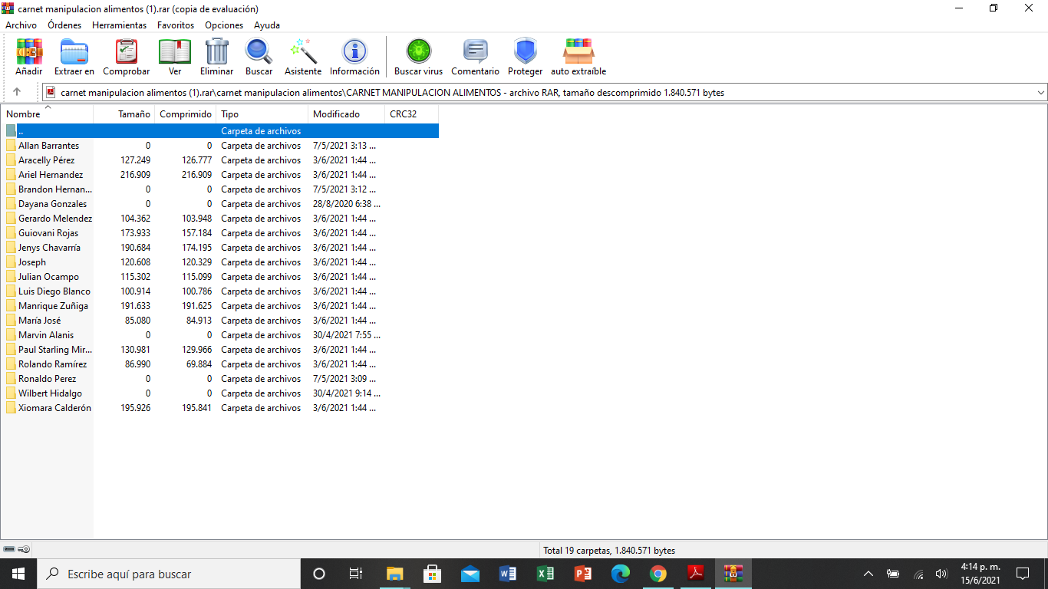

*Ejemplo de la foto que se encuentra en cada carpeta por separado.*

